Convocation de camp LOUP 7HD BRA SUR LIENNE
LES PIRATES

Avant-propos
Tout d’abord, nous espérons que vous allez tous bien, vous et votre famille, c’est le plus important en cette période troublée.
Ensuite, quel plaisir et soulagement d’avoir la confirmation que notre camp aura bel et bien lieu. Néanmoins à la vue de la situation actuelle, certaines précautions sont de mise. Nous vous détaillerons ces dernières ci-dessous. Veillez à en prendre bonne note, aussi bien animés que parents car elles nous concernent tous. Néanmoins nous vous plaçons le lien du vade-mecum afin que vous puissiez lire l’ensemble des précautions demandées par la fédération scoute, en cliquant ici.
- Avant de partir, si l’un des animés, animateurs ou cuistot a été malade dans les 5 jours précédents le jour du départ, il/elle devra renoncer au camp. Par ailleurs, les personnes dites « à risque » prendront gare à noter toutes les recommandations de leur traitement et demander l’avis de leur médecin. Si jamais quelqu’un venait à tomber malade lors du camp, il sera immédiatement placé en quarantaine et nous contacterons les parents pour venir le rechercher. Un médecin se trouve à proximité et sera en contact avec le camp.
- Le jour de votre arrivée, nous mettrons en place un « kiss and ride » selon les recommandations de la fédération. Il s’agit de limiter les contacts potentiels pour éviter la propagation du virus. Les voitures arriveront et devront se garer de façon à ne pas avoir de contact les unes avec les autres. Merci d’attendre auprès de celle-ci qu’un chef vienne à votre rencontre et prenne les affaires de l’animé. Nous prendrons les enfants en charge et les aideront à s’installer nous-même. Les bisous se feront à cet endroit. Merci de repartir rapidement afin de laisser la place aux suivants.
En cas de co-voiturage, tous les occupants de la voiture devront être masqués.
- Cette année aucune sortie extérieure n’est prévue au programme afin de sécuriser au maximum la bulle. Les visites sont interdites (pas de journée des parents, pas de visites diverses et variées, une exception autorisée pour l’équipe d’unité). Les membres extérieurs de la « bulle » seront masqués.

- Sur le camp, nous serons intransigeants sur les règles d’hygiène.
Voici une liste des règles à respecter :
- Lavage des mains obligatoire avant et après chaque activité, chaque repas et chaque passage aux toilettes.
- Il est important de tousser dans son coude et d’utiliser des mouchoirs à usage unique.
- Lors des activités, les contacts entre participants ne sont pas interdits mais on évitera les contacts au niveau du visage et les contacts intenses.
- En dehors du camp, toute personne de plus de 12 ans devra porter un masque et se tenir à 1,5m des personnes ne faisant pas partie du camp.
- Les locaux doivent être aérés régulièrement (minimum 2-3 fois par jour pendant 15 minutes).
- Pour les toilettes, les pipis se feront dans la nature et les selles uniquement seront autorisées à la demande et la cuvette et la chasse seront désinfectées par un chef.
- Pour se laver, la zone est ouverte et composée de 3 douches, les robinets seront également désinfectés et accompagné d’un chef qui gère lui-même le suivi.
- Les zones de salle à manger seront rangées et nettoyées par les charges des sizaines mais après un chef se chargera de désinfecter la surface.
- Les assiettes seront raclées et trempées dans une zone d’eau très chaude avec les verres et les couverts, ensuite, les cuistots transfèreront la vaisselle dans des bacs d’eau chaude accessible avec savon pour les charges des sizaines.
- Les courses ne seront effectuées que par les cuistots et Akéla pour le véhicule et ils seront masqués et prendront les précautions nécessaires en rentrant sur le lieu de camp.
- Des masques sont à prévoir pour les louveteaux en cas de besoin, à placer dans un sac plastique avec nom du loup et seront gérés par les chefs. Néanmoins, des masques chirurgicaux seront à disposition.

Vous l’aurez compris, ce camp 2020 sera quelque peu différent mais si tout le monde respecte toutes ces consignes, tout se passera bien, et en toute sécurité.

Renseignements pratiques :

Thème du camp
LES PIRATES

Quand ?
Le mercredi 1er juillet. L’arrivée se fera à partir de 17h.
Le retour : le vendredi 10 juillet à 12h.

Participation ?
La participation que nous demandons s’élève donc à 150 € pour un enfant unique (à la 7HD) et 140€ pour les familles à la 7HD. Cette somme est à verser sur le compte suivant :
BE07 0682 4044 7566, pour le 28 juin 2020 DERNIER DELAI POUR LES COURSES ET LES CAUTIONS (si votre enfant ne participe pas, veuillez prévenir les chefs). Sachez que le paiement fait office de réservation au camp.
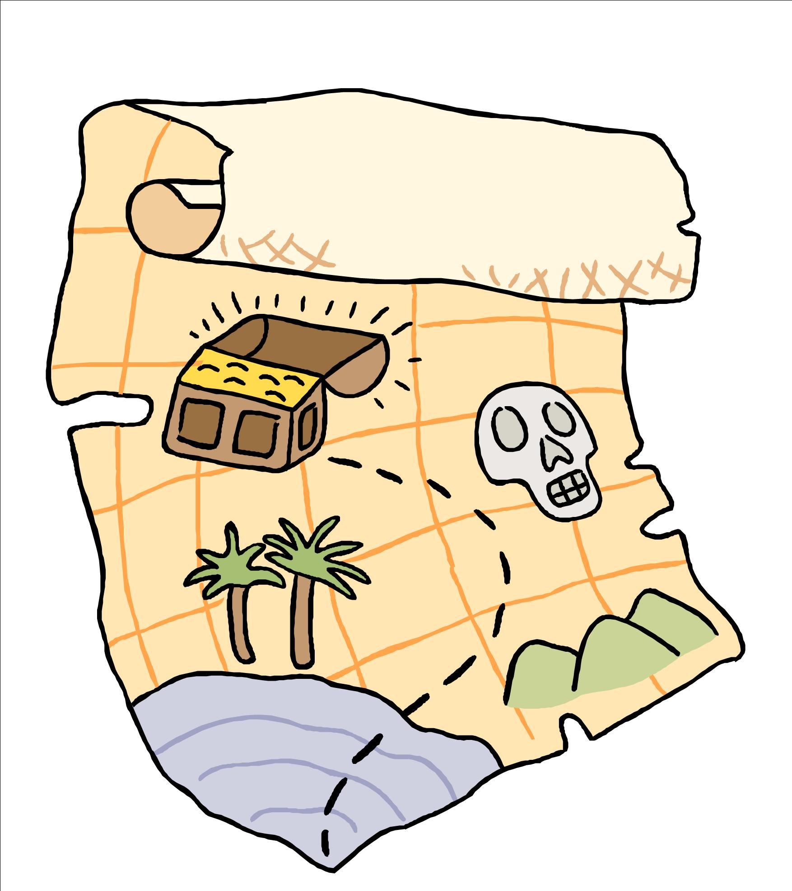
En communication, veuillez indiquer : Nom + prénom + Bra 2020.

Documents
Fiche santé
Vignettes
Carte identité
Autorisation parentale

Lieu ?
L’adresse où déposer votre enfant est :
Rue Bierleux
4990 Bra sur Lienne (Lierneux)
Belgique
https://goo.gl/maps/dkjp9VdHoCcAVKLZ7
N 50.319356 E 5.726731

ATTENTION RESPECTER L’ATTENTE PRES DES VOITURES ET L’ARRIVEE DU CHEF ;-)

Médicaments :
Nous possédons une pharmacie pour tous les petits bobos éventuels qui peuvent arriver durant le camp. Cependant, si votre enfant doit prendre des médicaments spécifiques, il faut les remettre à AKELA lors de votre arrivée, avec le nom du loup et une notice explicative (moment de la journée, dosage,). Précisez si des médicaments doivent être placé au frigo
Aucune automédication n’est tolérée sur le camp mais suite à l’expérience de l’année dernière (épidémie de gastro avancée), pouvez-vous prévoir un second petit sac avec le contenu recommandé par votre médecin traitant pour agir rapidement après consultation médicale. Ceci dans l’unique but de pouvoir traiter immédiatement un début de maladie (fin de soirée, nuit, difficulté pharmacie, et ainsi éviter de devoir sortir du camp sauf si un cas Covid serait détecté par le médecin).
En cas d’incident ou d’accident nécessitant votre appel, le staff d’unité vous contactera. Nous conviendrons avec vous de l’intervention, également avec ou non la venue d’une ambulance pour l’hôpital (une voiture pour les courses sera sur le camp)

Que te faut-il dans ton sac pour venir au camp :

Pour dormir :
- Matelas ou lit de camp
- Sac de couchage
- Oreiller

Pour s’habiller :
- Masque en tissu
- Uniforme et foulard (sur le dos lors de l’arrivée)
- Shorts (6)
- Pantalons (3)
- T-shirts (10)
- Pulls (3)
- Slips (10)
- Paires de chaussettes (10)
- Pyjamas (2)
- Veste imperméable

Pour se laver :
- Essuies de bain (4 grands)
- Gants de toilette (2)
- Savon et shampooing
- Brosse à dent et dentifrice

Divers :
- Chaussures d’intérieur
- Baskets ou chaussures de marche
- Sandalettes
- Maillot de bain
- Crème solaire
- Casquette et lunettes de soleil
- Lampe torche
- Mouchoirs
- Lettres, timbres, papiers et bics (pour envoyer des lettres aux parents MAIS les lettres doivent être déjà adressées et timbrées)
- Déguisement terrible de la mort qui tue un pirate ce n’est pas n’importe quoi cette année un coucours du plus beau déguisement, du plus original, du plus créatif, du plus coloré, du plus écolo, du plus étincelant tels seront les critères des récompenses des gagnants. Et on ne vous pas le type de récompense EXTRAORDINAIRES auxquelles le staff a pensé Surpriiiiiiiiiise ;-) ;-) ;-)
- Un sac pour le linge sale (tissu, c’est plus facile)
- Un petit sac à dos
- Une gourde
- Une bassine
- 2 essuies vaisselle par personne (on insiste sur ce point)

Le compte FACEBOOK sera mis en place comme l’année dernière afin de vous faire profiter des bons moments que vivent vos enfants et d’échanger de belles discussions lors de vos retrouvailles.
N’hésite surtout pas à ramener n’importe quel jeu, activité, ballon, ou objet sympa pour le camp. Comme nous ne bougerons pas du lieu de camp, tout ce qui permettra d’occuper tout le monde est le bienvenu.
Pouvez nous compléter l’enquête afin de nous dire ce que vous comptez transmettre à votre louveteau (set de ping-pong, boules de pétanques, set de badminton, mikado géant, jeux de cartes, ….) le but étant de répertorier le nombre et le type de jeux afin d’organiser des activités comme un tournoi de Wimbledon, un jeu d’épreuves olympiques, un championnat du monde ping-pong …. POUR LE 22 car réunion de préparation du staff via le lien suivant.

STAFF Louveteaux 7HD

